2023年科创实践类智能机器人-轮式机器人
A2智慧交通 任务说明书

一、活动组别
1.组别设置：小学组、初中组、高中（中职）组
2.每支队伍人数：2人/队

二、项目主题
主题：智慧交通
科技发展日新月异，智能驾驶已经成为了智能时代的主题之一，它是工业化和信息化的结合，将快速发展、颠覆性地改变人类生活。随着多样化的智能驾驶功能逐步进入到我们的生活，智能驾驶将逐步代替人类驾驶，成为未来智慧生活方式的精彩乐章。
本项项目的任务是通过编程智能车模拟日常交通领域中常见的自动驾驶场景，涉及完成道路识别、导航、交通信号识别、自动行驶、超车、物流送达等多项智能任务。

三、环境要求
1.编程系统：Arduino IDE、Mixly等能够完成本项任务的编程软件。
2.编程电脑：参与选手自带笔记本电脑，并保证活动时笔记本电脑电量充足（可自备移动充电设备）。
3.禁带设备：U盘、手机、平板电脑、对讲机等。
4.项目场地
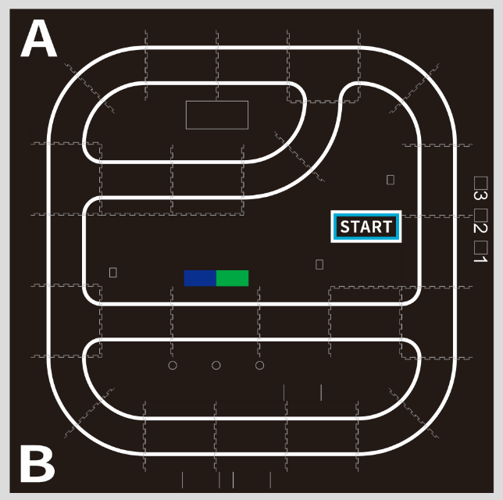
示意图
（1）场地尺寸3000cm×3000cm。
（2）可变场地由4类EVA模块拼接而成，模块尺寸如下：
直行模块：44cm×44cm；
长直行模块：44cm×54cm；
转向模块：转角45°，宽度44cm，转弯半径49cm；
窄路模块：44cm×27cm。
（3）车道线为白色，线粗2cm，车道宽20cm。
（4）跑道底部存在标记喷绘布。
（5）场地中根据不同任务要求，会布置不同道具，其中方形道具为正方体，以下简称“方块”。

四、设备要求
1.结构：为模拟真实自动驾驶场景，项目设备需要拥有整车外形，包括车轮结构、电机、控制板、车壳等，设备内部结构可自行设计。
2.尺寸：在起始位置的垂直投影最小尺寸为长25cm×宽12cm×高8cm，最大尺寸为长30cm×宽30cm×高30cm。
3.电源：智能车必须自带独立电池，不得连接外部电源，电池电压≤15V，不得使用升压电路。
4.主板：可采用Arduino Uno、Arduino Nano、Arduino Pro Mini、Arduino Mega2560或其兼容类作为项目设备中可编程控制组件。
5.单板电脑：可采用树莓派3B+，或其他可搭载Linux操作系统的开发板做视觉、机器学习等人工智能计算的相关组件。

五、任务说明
（一）任务概述
选手可自行设计智能车行驶路线。智能车由出发区域出发，在行驶过程中完成各项任务，最终到达指定目的地。智能车在EVA跑道上行驶，在规定时间内部分/全部完成以下11个任务：启动出发、萌动表情、灯光谜语、人行路口、限速通行、定向导航、智能送达、极速超车、神秘任务、到达目的地、行车记录、道路封闭。
（二）任务分解
任务1: 启动出发
智能车无接触启动后自主运行，全车投影需从下图所示红色标框出发区完全驶离，视为任务完成。
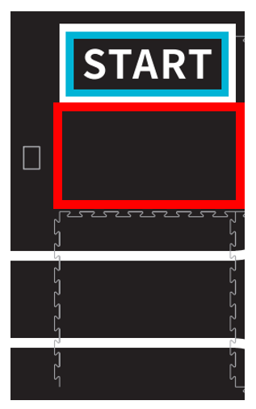
任务2：萌动表情
智能车到达萌动表情任务区域，即全车投影进入下图所示的红色标框，所在的直行模块中。将车头转向萌动表情指示标志，需根据指示标志的表情（笑脸/鬼脸），通过点阵屏近似显示出，相一致的表情内容，并保持至任务结束。指示标志表情，小学及初中组将在活动当天选手入场时公布；高中组在现场随机确认放置。
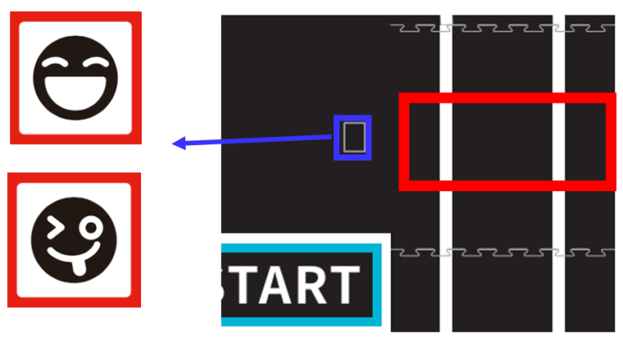
任务3:灯光谜语
智能车到达灯光谜语任务区域，即全车投影进入下图所示的红色标框，所在的直行模块中，将车头转向灯光谜语颜色方块，小学组需要根据方块的颜色（红色/蓝色/绿色），将智能车两侧灯珠点亮成为与方块一致的颜色，并且点亮后需要保持至任务结束，颜色方块将在活动当天，选手入场时公布。初中及高中组将有3种方块，需通过摄像头识别方块的颜色，按123顺序依次亮起智能车灯珠（距离摄像头最近的灯珠为1号，依次往后是2、3号顺序），灯珠颜色要与方块一致。以下图为例，距离摄像头最近的灯珠点亮红色，往后依次为绿色和蓝色，灯珠点亮后保持至任务结束，颜色方块将在活动当天，现场随机确认摆放位置。
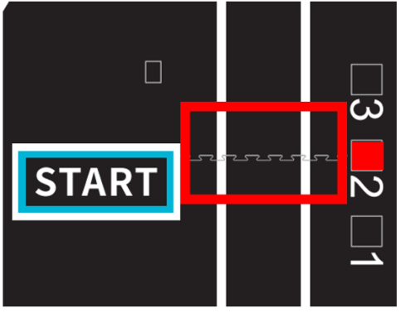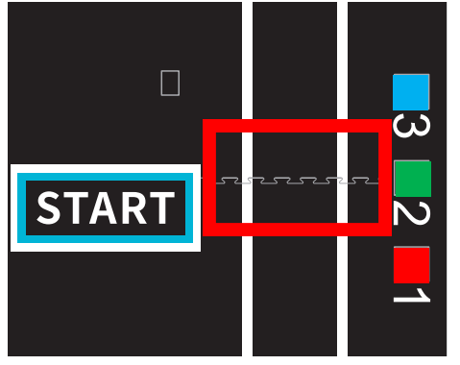
小学组 初中及高中组
任务4:人行路口
智能车到达人行路口的任务区域，即全车投影进入下图所示红色标框，所在的车道模块中。智能车需在该位置停留2秒及以上方可继续前进。小学组完成一次任务即得分，不重复得分。初中及高中组，若智能车重复通过该路段，则需重复执行该任务。若出现一次未做停留2秒及以上，则该任务不得停留分。
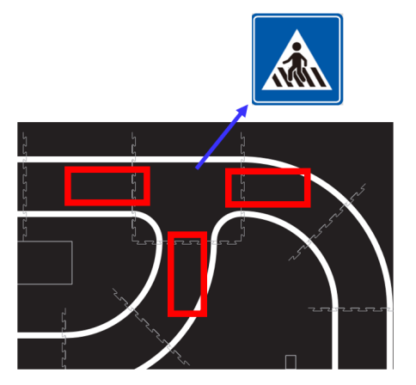
任务5：限速通行
智能车到达限速通行任务区域，即全车投影进入下图所示红色标框，所在的两个直行模块中，在此两块直行模块中，智能车行驶速度需保持在15cm/s-25cm/s之间行驶通过，测速道具将记录显示智能车车速，若出现违规车速，则测速道具将不再进行检测，并且该任务不得限速分。小学组完成一次任务即得分，不重复得分。初中及高中组，若智能车重复通过该路段，则需重复执行该任务，若出现一次未按要求限速，则该任务不得分。
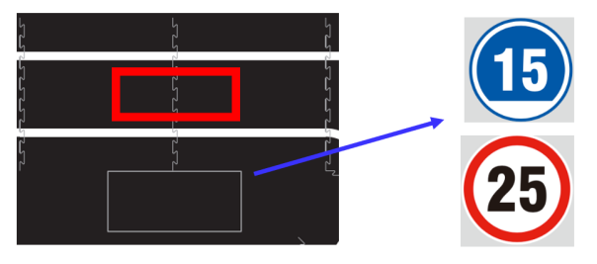
任务6：定向导航
智能车到达定向导航任务区域，即全车投影进入下图所示红色标框，所在的两块直行模块中。将车头转向定向导航指示标志（显示指定路线），需根据指示标志中的路径行驶正确路径。若智能车未按指示标志行驶，则该任务不得导航分数且不可再次执行。小学组为单一指示标志。初中组指示标志内容将在活动当天，选手入场时公布，高中组目的地指示标志将在活动当天现场随机确认放置。
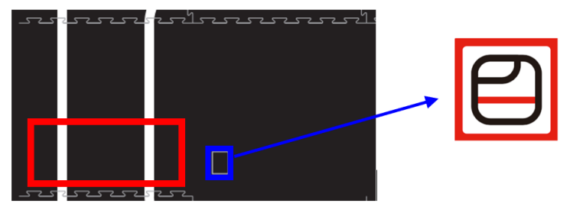
小学组
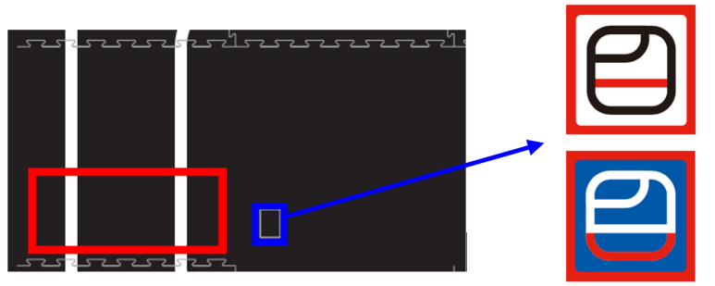
初中及高中组
任务7：智能送达
智能车到达智能送达任务区域，即全车投影进入下图所示红色标框，所在的两块直行模块及一块长直行模块中。区域内设置有三个有智能送达道具的纸杯子（2个蓝色，1个绿色）。车头转向道具，需根据道具颜色进行正确配送。小学组需要将三个纸杯全部通过机械臂放入蓝色或绿色区域中，不需要区分颜色。初中及高中组，需要根据杯子的颜色合理放置道具，蓝色杯子放入蓝色区域内，绿色杯子放入绿色区域内，放置位置将在活动当天活动现场随机确认放置。
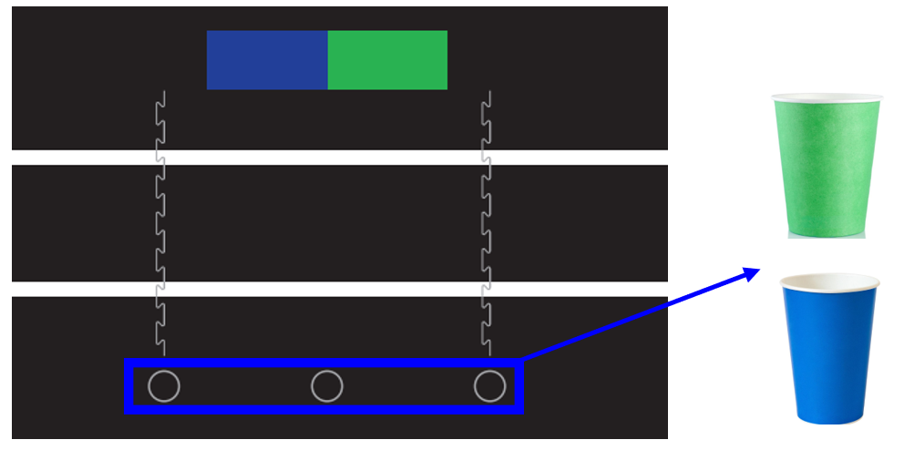
任务8：极速超车
智能车到达极速超车任务区域，即全车投影进入下图所示红色标框，所在的三个直行模块路段中。小学组的任务区域内设置有一块停止状态的车辆道具模型，初中及高中组的任务区域内设置有两块停止状态的车辆道具模型，智能车需避开车辆模型道具，完成前行。
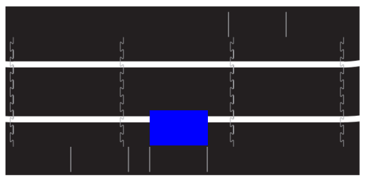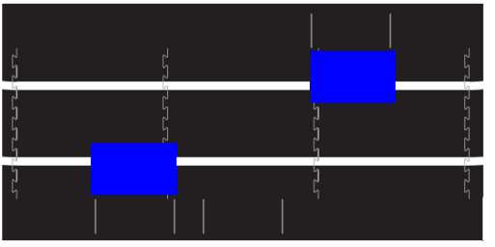
小学组 初中及高中
任务9：神秘任务
智能车到达神秘任务的任务区域，即全车投影进入下图所示红色标框，所在的两块直行模块及两块窄道模块中。该任务将在活动当天，选手入场时公布。
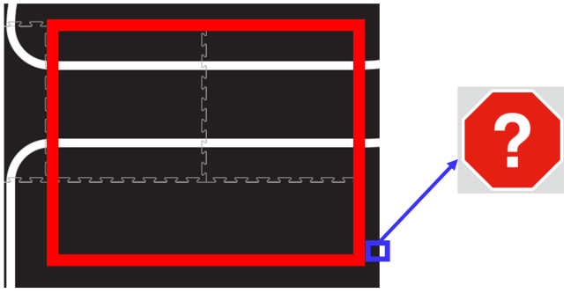
任务10：到达目的地
智能车完成全程部分/全部任务后，小学组智能车全车投影进入下图所示红色标框，所在的指定目的地A车道模块内，初中及高中组智能车在启动出发位置时，需通过摄像头识别左侧目的地指示标志中的目的地要求，不可冲出跑道，智能车保持静止后，选手举手示意裁判完成任务，裁判停表，结束任务并视为完成该项任务。初中组指示标志内容将在活动当天活动前，选手入场时公布，高中组目的地指示标志将在活动当天活动现场随机确认放置。
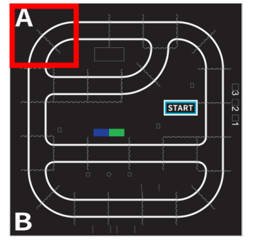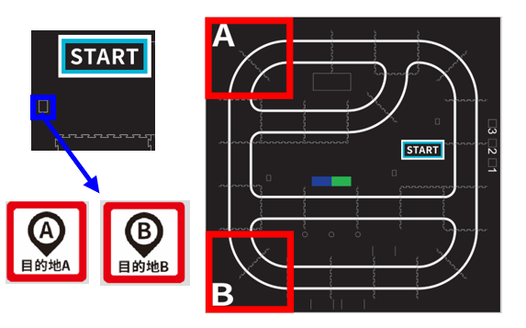
小学组 初中及高中组
任务11：行车记录
智能车需在车身上的显示屏中显示车辆完成的任务记录，并按完成顺序排列。小学组仅需记录任务，初中及高中组，若任务存在识别信息，需将识别信息显示在每个任务后方。
任务12：道路封闭（仅高中组）
智能车到达封闭路段前，即全车投影进入下图所示四个红色标记两侧的直行/弯道模块中。活动现场将在四个红色标记处其中一处放置道路封闭道具，视为该路段封闭。智能车不得触碰封闭道具，并且需绕道行驶。道具将在活动当天，现场随机确认放置。
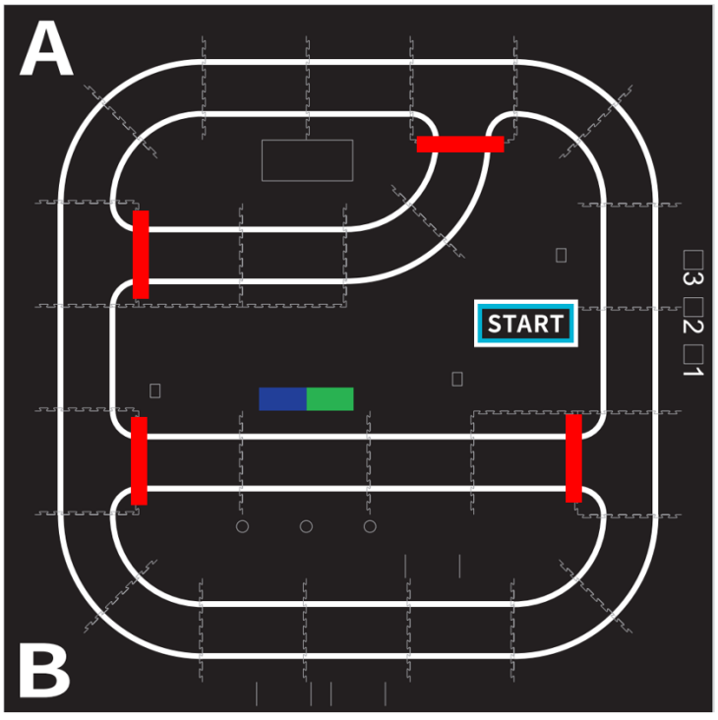

（三）活动程序
组别 | 现场编程调试时长 | 规定任务时长 | 规定任务次数
小学组 | 60-90分钟 | 180秒/次 | 2次
初中组 | 60-90分钟 | 180秒/次 | 2次
高中组 | 60-90分钟 | 180秒/次 | 2次
1.现场编程调试时长：在此时间内，每个组别所有参与队伍统一进行编程与调试。调试时间根据现场队伍数量确定，活动前会进行公布。
2.规定任务时长：智能车完成任务所限定的起止时间，未在规定时间内完成任务则强制结束本次项目。

六、运行与结束

（一）机器人运行
1.智能车在“出发”区域内启动前垂直投影不得超出区域边界，需采用“按下按钮”或“给传感器信号”的方式进行启动，智能车启动后需自主运行。
2.第一轮和第二轮任务，智能车需连续完成，中间不能调试。
3.在选手示意完成任务期间，裁判不会停止计时。
4.在选手示意完成任务期间，任务智能车如发生结构脱落，在不影响智能车正常运行的情况下，活动选手可请求裁判帮助取回脱落件。
5.任务过程中不得更换智能车，不可以对智能车软硬件进行变更。

（二）任务结束
1.活动选手举手示意任务结束。
2.智能车完成任务期间发生侧翻或仰翻。

七、评比标准

（一）计分说明

1.小学组
指标 | 描述 | 分值
启动出发 | 未触碰智能车启动 | 20分
启动出发 | 智能车垂直投影完全驶离出发区域 | 20分
萌动表情 | 智能车摄像头转向指示标志，转向角度要求90±15度 | 5分
萌动表情 | 车身上的8*16点阵屏显示表情与指示标志显示一致并保持到结束 | 20分
灯光谜语 | 智能车摄像头转向指示标志，转向角度要求90±15度 | 5分
灯光谜语 | 车身灯光颜色为方块颜色一致并保持到结束 | 30分
人行路口 | 智能车到达人行路口指定位置 | 5分
人行路口 | 智能车完成一次通过人行路口时进行1秒及以上的停留 | 20分
限速通行 | 智能车到达并经过限速通行路段 | 5分
限速通行 | 智能车通过限速路段车速保持在15-25cm/s之间 | 20分
定向导航 | 智能车摄像头转向指示标志，转向角度要求90±15度 | 5分
定向导航 | 智能车完成驶向指定路线并通过 | 20分
智能送达 | 智能车摄像头转向道具，转向角度要求90±15度 | 5分
智能送达 | 智能车每将一个所需送达的道具送入指定区域，且投影不超过区域范围得10分 | 30分
极速超车 | 智能车到达极速超车区域 | 5分
极速超车 | 智能车完成通过超车路段均未碰到车辆道具  每触碰到一个车辆道具扣除15分 | 30分
神秘任务 | 任务题目现场公布，智能车完成任务内容 | 40分
到达目的地 | 智能车完成到达目的地A区域的车道模块上，并处于静止状态 | 25分
行车记录 | 车身上显示屏中显示信息与智能车，实际完成任务信息和顺序保持一致 | 20分
时间奖励 | 裁判宣布任务结束，智能车完成任务用时少于规定时长的，每提前一秒+0.5分

2.初中组
指标 | 描述 | 分值
启动出发 | 未触碰智能车启动 | 20分
启动出发 | 智能车垂直投影完全驶离出发区域 | 20分
萌动表情 | 智能车摄像头转向指示标志，转向角度要求90±15度 | 5分
萌动表情 | 车身上的8*16点阵屏显示表情与指示标志显示一致并保持到结束 | 20分
灯光谜语 | 智能车摄像头转向指示标志，转向角度要求90±15度 | 5分
灯光谜语 | 车身灯光颜色与方块颜色和顺序一致，并保持到结束 | 30分
人行路口 | 智能车到达人行路口指定位置 | 5分
人行路口 | 智能车完成到达任务且每次通过人行路口均进行1秒及以上的停留 | 20分
限速通行 | 智能车到达并经过限速通行路段 | 5分
限速通行 | 智能车完成每次通过限速路段车速均保持在15-25cm/s之间 | 20分
定向导航 | 智能车摄像头转向指示标志，转向角度要求90±15度 | 5分
定向导航 | 智能车完成驶向指定路线并通过 | 20分
智能送达 | 智能车摄像头转向道具，转向角度要求90±15度 | 5分
智能送达 | 智能车每将一个所需送达的道具送入指定区域，且投影不超过区域范围得10分 | 30分
智能送达 | 送达的道具与区域匹配得5分 | 15分
极速超车 | 智能车到达极速超车区域 | 5分
极速超车 | 智能车完成每次通过超车路段均未碰到车辆道具  每触碰到一个车辆道具扣除15分 | 30分
神秘任务 | 任务题目现场公布，智能车完成任务内容 | 40分
到达目的地 | 智能车摄像头转向指示标志，转向角度要求90±15度 | 5分
到达目的地 | 智能车完成到达指定目的地区域的车道模块上，并处于静止停留状态，选手示意表示完成任务 | 20分
行车记录 | 车身上显示屏中显示信息与智能车，实际完成任务信息、视觉识别信息、任务顺序保持一致 | 20分
时间奖励 | 裁判宣布任务结束，智能车完成任务用时少于规定时长的，每提前一秒+0.5分

3.高中组

指标 | 描述 | 分值
启动出发 | 未触碰智能车启动 | 20分
启动出发 | 智能车垂直投影完全驶离出发区域 | 20分
萌动表情 | 智智能车摄像头转向指示标志，转向角度要求90±15度 | 5分
萌动表情 | 车身上的8*16点阵屏显示表情与指示标志显示一致并保持到结束 | 20分
灯光谜语 | 智能车摄像头转向指示标志，转向角度要求90±15度 | 5分
灯光谜语 | 车身灯光颜色与方块颜色和顺序一致，并保持到结束 | 30分
人行路口 | 智能车到达人行路口指定位置 | 5分
人行路口 | 智能车完成到达任务且每次通过人行路口均进行1秒及以上的停留 | 20分
限速通行 | 智能车到达并经过限速通行路段 | 5分
限速通行 | 智能车完成每次通过限速路段车速均保持在15-25cm/s之间 | 20分
定向导航 | 智能车摄像头转向指示标志，转向角度要求90±15度 | 5分
定向导航 | 智能车完成检测任务后立即驶向指定路线并通过 | 20分
智能送达 | 智能车摄像头转向道具，转向角度要求90±15度 | 5分
智能送达 | 智能车每将一个所需送达的道具送入指定区域，且投影不超过区域范围得10分 | 30分
智能送达 | 送达的道具与区域匹配得5分 | 15分
极速超车 | 智能车到达极速超车区域 | 5分
极速超车 | 智能车完成每次通过超车路段均未碰到车辆道具  每触碰到一个车辆道具扣除15分 | 30分
神秘任务 | 任务题目现场公布，智能车完成任务内容 | 40分
道路封闭 | 智能车到达道路封闭区域 | 5分
道路封闭 | 智能车完成任务期间全程未触碰道路封闭模型 | 20分
到达目的地 | 智能车摄像头朝向指示标志 | 5分
到达目的地 | 智能车完成到达指定目的地区域的车道模块上，并处于静止停留状态，选手示意表示完成任务 | 20分
行车记录 | 车身上显示屏中显示信息与智能车，实际完成任务信息、视觉识别信息、任务顺序保持一致 | 20分
时间奖励 | 裁判宣布任务结束后，完成任务用时少于规定时长的，每提前一秒+0.5分

（二）成绩计算
1.根据规定任务时长内实际完成的任务计算得分。
2. 每项任务只能计分一次，不可重复得分。
3.取两次任务得分高的一次计为最终成绩，成绩高者排名靠前。若成绩相同，用时少者排名靠前。
4.若分数、完成时间均相同，则判定为并列名次。

八、其他
1.现场选手蓄意破坏任务场地，裁判有权取消其参与资格。
2.机器人启动后人为遥控机器人，裁判有权取消其参与资格。
3、现场设备不满足设备规则要求，裁判有权取消其参与资格。

